PROPUESTA DE ACTIVIDADES DE INGLÉS PARA EL ALUMNADO DE 6º
SEMANA DEL 11 AL 15 DE MAYO

UNIT 7: “SPACE”

¡Buenos días y Feliz semana!
Ya entramos en la sexta semana del tercer trimestre y tenemos una novedad, hemos decidido evaluaros sólo a través de vuestras tareas. Quiere decir que dejamos los test para el curso que viene.
Esta semana vamos a continuar con la unidad 7 “Space”. Seguiremos trabajando, aparte del vocabulario relacionado con el tema, preguntas con Wh-words, la continuación de la historia y algunos hechos curiosos relativos al espacio.
Bueno, lo dicho, que tengáis una muy buena semana. ¡Estoy deseando volver a veros!

Recuerda:
1. Tienes que enviar a rosario.rivas.reyescatolicos@gmail.com sólo las actividades marcadas con @.
2. Tienes que poner tu nombre y tu curso en la tarea. Si no está bien identificada, no sé a quién corrijo.
3. La letra tiene que ser legible por mí. De lo contrario no los podré corregir.
4. Os mando las fotos de las páginas del libro por si se quedó en el colegio y los audios en un archivo aparte.
5. Hay una pequeña parte del alumnado que no está mandando las tareas. Tenéis que hacerlo. Si hay problemas técnicos, hacédselo saber a vuestros tutores o tutoras. Ya buscaremos la manera de estar en contacto.
6. ¡Vamos! Esos ánimos arriba. Ya está más cerca el momento que todos estamos deseando. Cuidaros mucho y mucha precaución cuando salgáis.

CORRECCIONES DE LA SEMANA PASADA

SESIÓN 1

Tenías que escuchar el audio que envió la señorita Susan. Dicho audio trataba sobre el viaje a Valencia. Luego tenías que completar las respuestas del cuestionario con la ayuda de las palabras del recuadro.

1. To celebrate graduating from Primary School.
2. Some students wanted to go to those cities.
3. To visit the famous soccer stadiums.
4. The trip was for five days.
5. The bus left at five o´clock in the morning.
6. They went on May fifth, 2019.
7. In Valencia they visited the fascinating art and science centre, the aquarium, etc.
8. One hundred and five students went on the trip.

SESIÓN 2

Act 9: 1. intelligent b clever
2. amazing c very good
3. frightening a scary
4. complicated d difficult

Act 11@: 1. I think space travel is more complicated than flying a plane.
2. I think sea life is more amazing than land life.
3. I think COVID-19 is more frightening than flu.
4. I think my sons are more intelligent than me.

SESIÓN 3

Act 12: a The Earth is more beautiful than the Moon.
1. Which one is more beatiful?
a A turtle is less frightening than a spider.
2. Which animal is less frightening?
a The rollercoaster is more exciting than the carousel.
3. Which ride is more exciting?
a I think the Moon is less important than the Sun.
4. Which one is less important?

Act 13@: 1. English / complicated / Maths
English is more complicated than Maths.
Yes, I agree. / No, I think Eglish is less complicated than Maths.
2. a thriller / fritening / a musical
A thiller is more frightening than a musical.
Yes, I agree.
3. cats / intelligent / dogs
Cats are more intelligent than dogs.
Yes, I agree. / I think cats are less intelligent than dogs. / I think
dogs are more intelligent than cats.
4. sci-fi films / interesting / romances
Sci-fi films are more interesting than romances.
Yes, I agree. / I think sci-fi films are less interesting than romances. / I think romances are more interesting than sci-fi films.
5. snakes / dangerous / frogs
Snakes are more dangerous than frogs.
Yes, I agree.

SESIÓN 1

Actividad propuesta por la Señorita Susan.

SESIÓN 2
Esta semana vamos a continuar con la unidad 7, en concreto las lecciones 5 y 6. Vais a practicar vocabulario relacionado con el espacio. Además, seguiréis practicando las preguntas (Wh- words) y el comparativo de superioridad con “more” y el de inferioridad con “less”, entre otras estructuras. También leeréis una historia y haréis una actividad sobre ella para ver vuestra comprensión lectora.

Activity 16: (page 66) CD 3-14
Listen and read. What are Zeb and Dot Martin waiting for?

BEFORE READING:

Can you remember the other chapters of the story?
¿Puedes recordar los otros capítulos de la historia?
Can you answer these questions?
¿Puedes responder estas preguntas?(Hazlo de forma oral).
- Where were AL, Matt and Bella in Unit 6?
- Did they see Dot and Zeb Martin there?
- What did the Martins do to Peter, the sound engineer?
- What did they do while they were at the studio?
- Did they take anything when they left?

WHILE READING:
Escucha el audio mientras sigues la lectura en el libro. Busca la respuesta para la pregunta del enunciado. Si hay palabras cuyo significado no conozcas, puedes buscarlas en el diccionario o en estos enlaces:

- https://translate.google.es/?hl=es
- https://www.wordreference.com/

Vuelve a escuchar el audio comprobando que, ahora sí, entiendes la historia.
Por último, pon la fecha en el cuaderno y haz esta actividad sobre la historia:
Activity 16@: Read and write True or False. Correct the false sentences.
1. Zeb and Dot Martin built a house.
False. Zeb and Dot Martin built a machine.
2. The Martins are sad and angry.
…………………………………………………………………………………………………………………………
3. Matt, AL and Bella make contact with a flaying saucer.
…………………………………………………………………………………………………………………………
4. When Matt, AL and Bella arrive on the mountain, the Martins are still there.
…………………………………………………………………………………………………………………………
5. Matt thinks the Martins are astronauts.
…………………………………………………………………………………………………………………………

SESIÓN 3
Vamos a recordar en esta sesión el nombre de los planetas en inglés y su posición con respecto al Sol. Más tarde leeremos algunos hechos curiosos sobre el espacio.

Activity 18: (page 67)
What do you know?
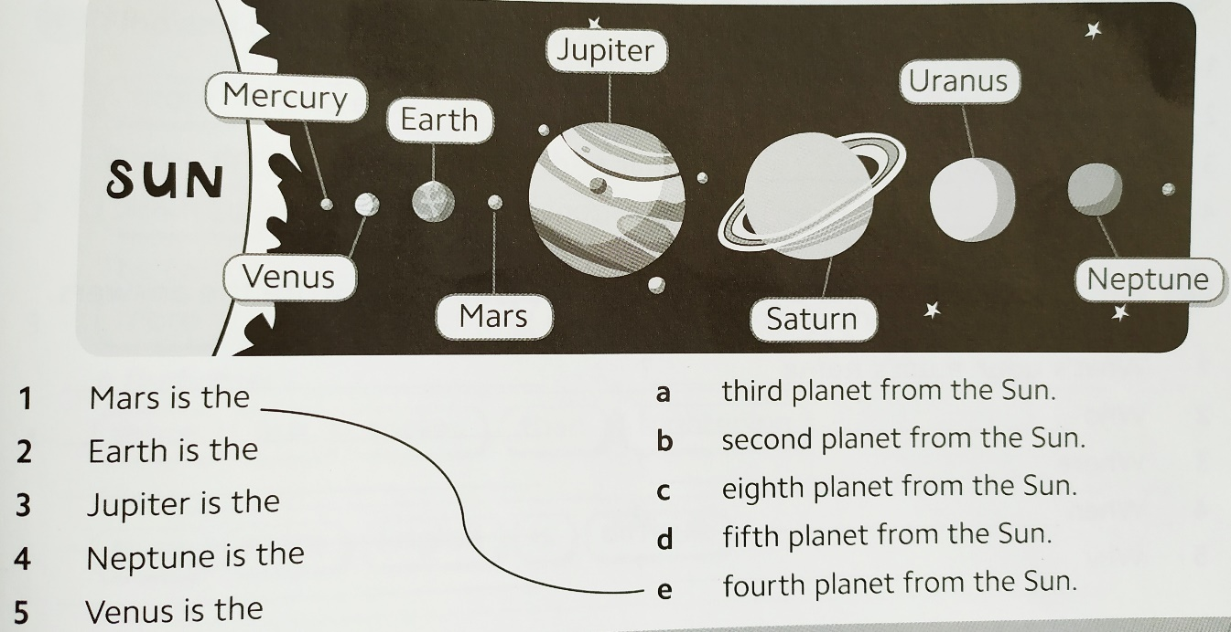
Observa el nombre de los planetas y su posición con respecto al Sol. Luego, en tu cuaderno, pon la fecha, copia el dibujo y une las oraciones.

1. Mars is the forth planet from the Sun.
2. ………………………………………………………………………………………………………………………
3. ………………………………………………………………………………………………………………………
4. ………………………………………………………………………………………………………………………
5. ………………………………………………………………………………………………………………………

Activity 19@: (page 67) CD 3-15
Read the facts. Match the questions with the answers.
Lee primero las preguntas y luego las curiosidades sobre el espacio que hay debajo de cada foto. Busca el significado de las palabras que no conozcas. Puedes hacerlo en un diccionario o en los dos enlaces que te he dejado más arriba.
A continuación, escribe la fecha y une las preguntas con las explicaciones. Es una actividad de copia. No vale poner sólo el número y la letra. Tienes que escribirlo todo, con buena letra y sin faltas de ortografía.
Por último, escucha el audio para comprobar que has unido correctamente las preguntas con las respuestas.
1. When did the first man land on the Moon?
A In 1969, the astronauts Neil Armstrong and Buzz Aldrin were the first men on the Moon. Armstrong said that it was “a small step for man but a giant leap for mankind”.
2. …………………………………………………………………………………………………………………………
… …………………………………………………………………………………………………………………………
………………………………………………………………………………………………………………………..
…………………………………………………………………………………………………………………………
3. …………………………………………………………………………………………………………………………
… …………………………………………………………………………………………………………………………
………………………………………………………………………………………………………………………..
…………………………………………………………………………………………………………………………
4. …………………………………………………………………………………………………………………………
… …………………………………………………………………………………………………………………………
…………………………………………………………………………………………………………………………
…………………………………………………………………………………………………………………………
5. …………………………………………………………………………………………………………………………
… …………………………………………………………………………………………………………………………
…………………………………………………………………………………………………………………………
…………………………………………………………………………………………………………………………
PÁGINAS 66 Y 67 DEL LIBRO
